**Bijlage 8.2 - Verantwoording inzet middelen en ondersteuning**

**Inleiding**

**Overzicht diverse verantwoordingen**

Er zijn twee soorten verantwoording voor de extra ondersteuning:

1. Financiële verantwoording
   1. hoeveel wordt ingezet (kwantitatieve verantwoording);
   2. aan wie wordt dit verantwoord.
2. Inhoudelijke verantwoording van de inzet van de ondersteuning
   1. waarvoor worden de middelen ingezet;
   2. met welk resultaat (kwalitatieve verantwoording);
   3. aan wie wordt verantwoord.

**Partijen die verantwoording afleggen**

Partij A - Het swv

naar:

1. ALV
2. Raad van Toezicht
3. OPR
4. Accountant
5. Inspectie
6. OCW
7. OOGO ondersteuningsplan richting gemeenten
8. Overige stakeholders: zoals omliggende swv’s, ouders (publieke versie van het jaarverslag)

Partij B – Schoolbesturen

naar:

1. (G)MR
2. Samenwerkingsverband (per school)
3. Raad van toezicht dan wel ledenvergadering
4. Accountant
5. Inspectie
6. OCW

Op de verantwoording van onderdeel 2 (naar het samenwerkingsverband) na, zijn de overige onderdelen, net als nu, de schoolbesturen zelf verantwoordelijk voor de uitwerking.

Partij C – school c.q. vestiging

* + - 1. School en/of vestiging naar schoolbestuur

Dit is een interne regeling en geen zaak van het swv en wordt derhalve in deze notitie verder buiten beschouwing gelaten.

**Beleid verantwoording**

**1 - generieke bovenliggende uitspraken**

1. De verantwoording mag niet leiden tot (nieuwe) bureaucratie. Separate urenregistratie is derhalve niet aan de orde.
2. We nemen voor de verantwoording dezelfde insteek als de verantwoording in de prestatiebox die OCW voor de vo scholen beschikbaar stelt: ‘verantwoording vindt plaats via een beleidsplan incl. de benodigde inzet fte (middelen) en verantwoording over de resultaten’.
3. Financieel verantwoorden scholen op een schooljaar (arrangement/zie bijlage onder) bij het swv
   1. de inzet in fte (inclusief puntsgewijs de beleidsaspecten);
   2. de beschrijvingen van de arrangementen
4. Inhoudelijk verantwoorden scholen bij het swv de resultaten vanuit de kritische prestatie indicatoren ná een schooljaar (oktober), zie onder.

**2 – de kritische prestatie-indicatoren**

We richten ons in de verantwoording op

1. de verslaglegging van het beleid;
2. op het resultaat van het beleid.

Met de resultaten van het beleid willen we het ondersteuningsplan van het swv en de school en het te voeren jaarlijks beleid verder aanscherpen. De monitor op de resultaten van elk schooljaar (jaarlijks uiterlijk 1-10) en de indicatoren van de inspectie worden de basis voor de uitwerking van de kwaliteitszorg.

De kritische prestatie-indicatoren (KPI’s)) waarop we het resultaat van het beleid gaan monitoren betreffen voor het swv:

1. Thuiszitters (relatief, absoluut, vrijstellingen, met verbijzonderingen zoals in de eigen monitor in Indigo opgenomen: ziekgemelde leerlingen, thuiswerkplan e.d.);
2. Percentage verwijzingen naar VSO cluster 3-4;
3. Zittende leerlingen in VSO cluster 3-4;
4. Aantal OPP’s (te onderscheiden in OPP leerrendement, OPP vmbo bovenbouw, OPP overig en OPP PrO plus);
5. Voortijdig Schoolverlaters (VSV);
6. Verwijzingen naar Maatwerkvoorzieningen (Rebound/TTVO/Maatwerk cl. 3 en 4) en terugschakeling naar de scholen;
7. Aantal formele klachten (te onderscheiden naar: aantal richting management/bestuur swv, richting Geschillencie. Passend Onderwijs en aantal rechtszaken);
8. Casuïstiek Expertise- & Consultatieteam (aantal en aard casussen, verbijzonderingen in ECT-monitor in Indigo);
9. Tevredenheidsonderzoeken bij ouders/leerlingen/jeugdhulpverleners na afloop van een ondersteuningstraject door het ECT;
10. Resultaten basisondersteuning (minimaal eens in de vier schooljaren);
11. Verdeling middelen hybride model (vso, regulier, expertise/maatwerk- en tussenvoorzieningen en overhead);
12. Financiën (<3.5% weerstandsvermogen).

*\* Deze monitorgegevens maken ook deel uit van het toetsingskader van de onderwijsinspectie. In de bijlage hieronder staat een weergave van de opvraag KPI’s.*

**3 – verantwoording swv over Passend Onderwijs**

Het swv legt verantwoording af aan:

1. ALV, RvT en OPR via de periodieke rapportages en het bestuursverslag (jaarverslag/ jaarrekening) bij het Ondersteuningsplan;
2. Accountant via de jaarrekening;
3. Inspectie via het jaarverslag bij het Ondersteuningsplan;
4. OOGO gemeenten via het ondersteuningsplan;
5. Overige stakeholders;  
   Ten behoeve van de omliggende swv’s, ouders en mogelijk andere stakeholders schrijven we een publieke versie van het jaarverslag.

**4 – verantwoording van de schoolbesturen over de inzet van de ondersteuning**

Schoolbesturen leggen verantwoording af aan:

1. MR via het reguliere jaarverslag;
2. swv via de verslaglegging van het beleid en het resultaat van het beleid conform een, door het swv opgesteld, format;  
   Raad van toezicht dan wel ledenvergadering;

Besturen bepalen zelf, net als voorheen, hoe, wanneer en met welke frequentie ze de verslaglegging inrichten.

1. Accountant via de reguliere verantwoording;   
   Schoolbesturen registreren en rapporteren over ontvangen doorbetalingen rijksbijdrage samenwerkingsverband’. Een schoolbestuur kan middelen ontvangen van meerdere samenwerkingsverbanden. Het schoolbestuur hoeft deze bijdragen in het jaarverslag niet verplicht uit te splitsen per samenwerkingsverband. Het schoolbestuur kan zelf beslissen hoe het hierover in het eigen jaarverslag wil rapporteren.
2. Inspectie via het reguliere jaarverslag;   
   Schoolbesturen rapporteren over de activiteiten, middelen en resultaten die ze hebben bereikt met de middelen vanuit een of meer samenwerkingsverbanden. Ze lichten daarbij ook toe hoe dit aansluit bij de plannen die ze voor het jaar hebben gemaakt. Dit past binnen de inrichtingsvoorschriften voor het jaarverslag (RJO/RJ660). Schoolbesturen stellen namelijk een jaarverslag op waarin ze verplicht rapporteren over alle belangrijke zaken, waaronder de relatie met een of meer samenwerkingsverbanden.
3. De aanvraag van de bekostiging voor de arrangementen wordt jaarlijks in juni in aangeleverd (zie bijlage onder)

**5 – inhoud bestuursverslag swv**

Het bestuursverslag swv bevat in elk geval:

1. reflectie op de doelen vanuit het jaarplan en vanuit tussentijdse verslaglegging;
2. stavaza personeel werkend in of voor het swv;
3. inhoudelijke ontwikkelingen van het samenwerkingsverband;
4. kwaliteitszorg;
5. ontwikkelingen bij de aan het samenwerkingsverband verbonden partijen, zoals schoolbesturen en gemeenten;
6. ontwikkeling van governance;
7. zaken met een politieke (overheidsprioriteiten) of maatschappelijke impact;
8. het gevoerde beleid gericht op beheersing van uitgaven inzake uitkeringen na ontslag;
9. de afhandeling van klachten;
10. de continuïteitsparagraaf, waarin op hoofdlijnen een beleidsrijke meerjarenbegroting is opgenomen die ontleend is aan de planning- & controlcyclus, en aan risicobeheersing en het verslag van het toezichthoudende orgaan.

**6 – verantwoording vestigingen**

De verantwoording van scholen/vestigingen naar schoolbestuur (zoals genoemd partij C) is geen zaak van het swv. Van scholen/vestigingen wordt door het swv geen aparte verantwoording gevraagd. Getrapt kan het swv voor een diepere analyse deze gegevens wel via het schoolbestuur opvragen.

**7 – publieke versie**

We schrijven een publieke versie over de verantwoording van een schooljaar voor overige stakeholders.

**8 – de jaarrekening**

De jaarrekening swv bevat in elk geval (wettelijk voorschrift):

1. de balans, inclusief toelichting;
2. de staat van baten en lasten, inclusief toelichting;
3. het kasstroomoverzicht;
4. overige gegevens, inclusief de vermelding van belangrijke gebeurtenissen na de balansdatum.

**9 – de afstemming jaarverslag swv en jaarverslag schoolbesturen**

Wetgeving schrijft voor:

Besturen verantwoorden zich over de ontvangen middelen (accountant en inspectie).

Het swv verantwoordt zich over de resterende middelen (accountant en inspectie).

Er zijn besturen die aan meerdere swv’s zijn verbonden (bij RENN4 zelfs 14 swv’s). Het swv zelf bestaat uit 10 schoolbesturen. Het is derhalve moeilijk te bepalen wie leidend is in deze afstemming. Swv’s en besturen werken vanuit dezelfde kengetallen (financieel, leerlingaantallen en resultaten). Afstemming vindt plaats op organische wijze.

Beleid: ieder handelt conform wetgeving en we schrijven vooraf niets voor.

**Korte samenvatting van verantwoorden** (financieel en inhoudelijk)

**Financieel (in mei / per brinnummer / bij voorkeur op 1 A-4tje)**

|  |  |  |  |  |
| --- | --- | --- | --- | --- |
| **wat** | **wanneer** | **voor welke periode** | **door wie** | **aan wie** |
| Aanvraag bekostiging  (fte inzet en plan) | juni (jaarlijks) | opvolgend schooljaar[1] | school per brinnr en vestiging | Swv/directie |

**Inhoudelijk**

|  |  |  |  |  |
| --- | --- | --- | --- | --- |
| **wat** | **wanneer** | **voor welke periode** | **door wie** | **aan wie** |
| Beschrijving arrangementen (waarop/waarvoor) | mei (jaarlijks) | opvolgend schooljaar | school per brinnr en vestiging | Swv / ect |
| resultaten  (kengetallen op meerdere domeinen) | 1-10  (jaarlijks) | voorgaand schooljaar | school per brinnr en vestiging | SwV / directie |

**Bijlage kpi’s**

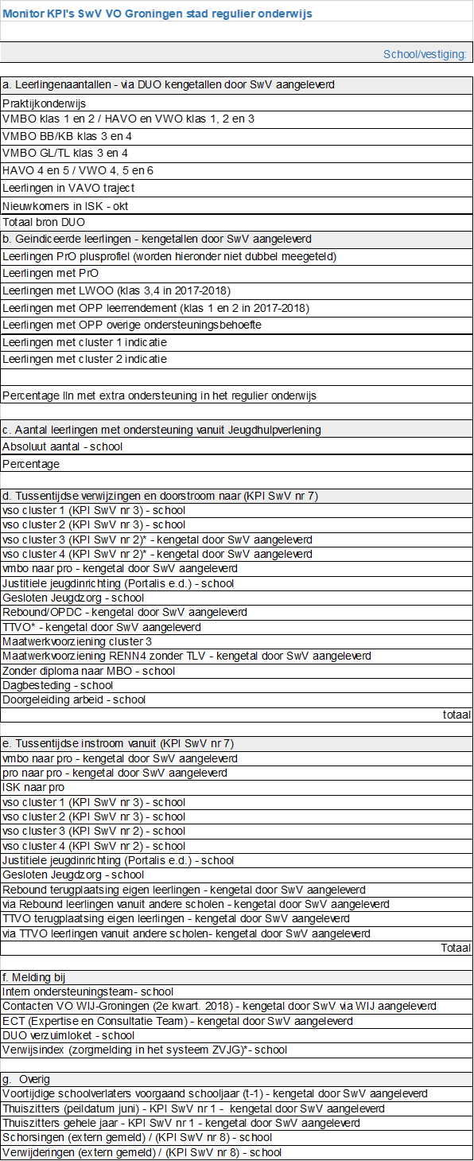

**Bijlage -** **De aanvraag van de bekostiging voor de arrangementen wordt jaarlijks in mei in het volgende format aangeleverd:**



1. vaststelling juli / bijstelling op 1-10: correctie op totaal aantal lln en aantal lln met extra hulpvraag